¿Qué es Kanban?

Kanban es una forma de ayudar a los equipos a encontrar un equilibrio entre el trabajo que necesitan hacer y la disponibilidad de cada miembro del equipo. La metodología Kanban se basa en una filosofía centrada en la mejora continua, donde las tareas se “extraen” de una lista de acciones pendientes en un flujo de trabajo constante.

La metodología Kanban se implementa por medio de *tableros* Kanban. Se trata de un método visual de gestión de proyectos que permite a los equipos visualizar sus flujos de trabajo y la carga de trabajo. En un tablero Kanban, el trabajo se muestra en un proyecto en forma de tablero organizado por columnas. Tradicionalmente, cada columna representa una etapa del trabajo. El tablero Kanban más básico puede presentar columnas como Trabajo pendiente, En progreso y Terminado. Las tareas individuales —representadas por tarjetas visuales en el tablero— avanzan a través de las diferentes columnas hasta que estén finalizadas.

### **1. Empieza con un tablero en blanco**

El tablero Kanban eventualmente contendrá todos los elementos de trabajo, incluido el trabajo finalizado. Sin embargo, por el momento se recomienda empezar con un tablero en blanco. Si usas una herramienta de gestión del trabajo como Asana, asegúrate de estar en la vista de Tablero.

[Crea tableros Kanban con Asana](https://asana.com/es/uses/kanban-boards)

### **2. Crea columnas para representar el trabajo**

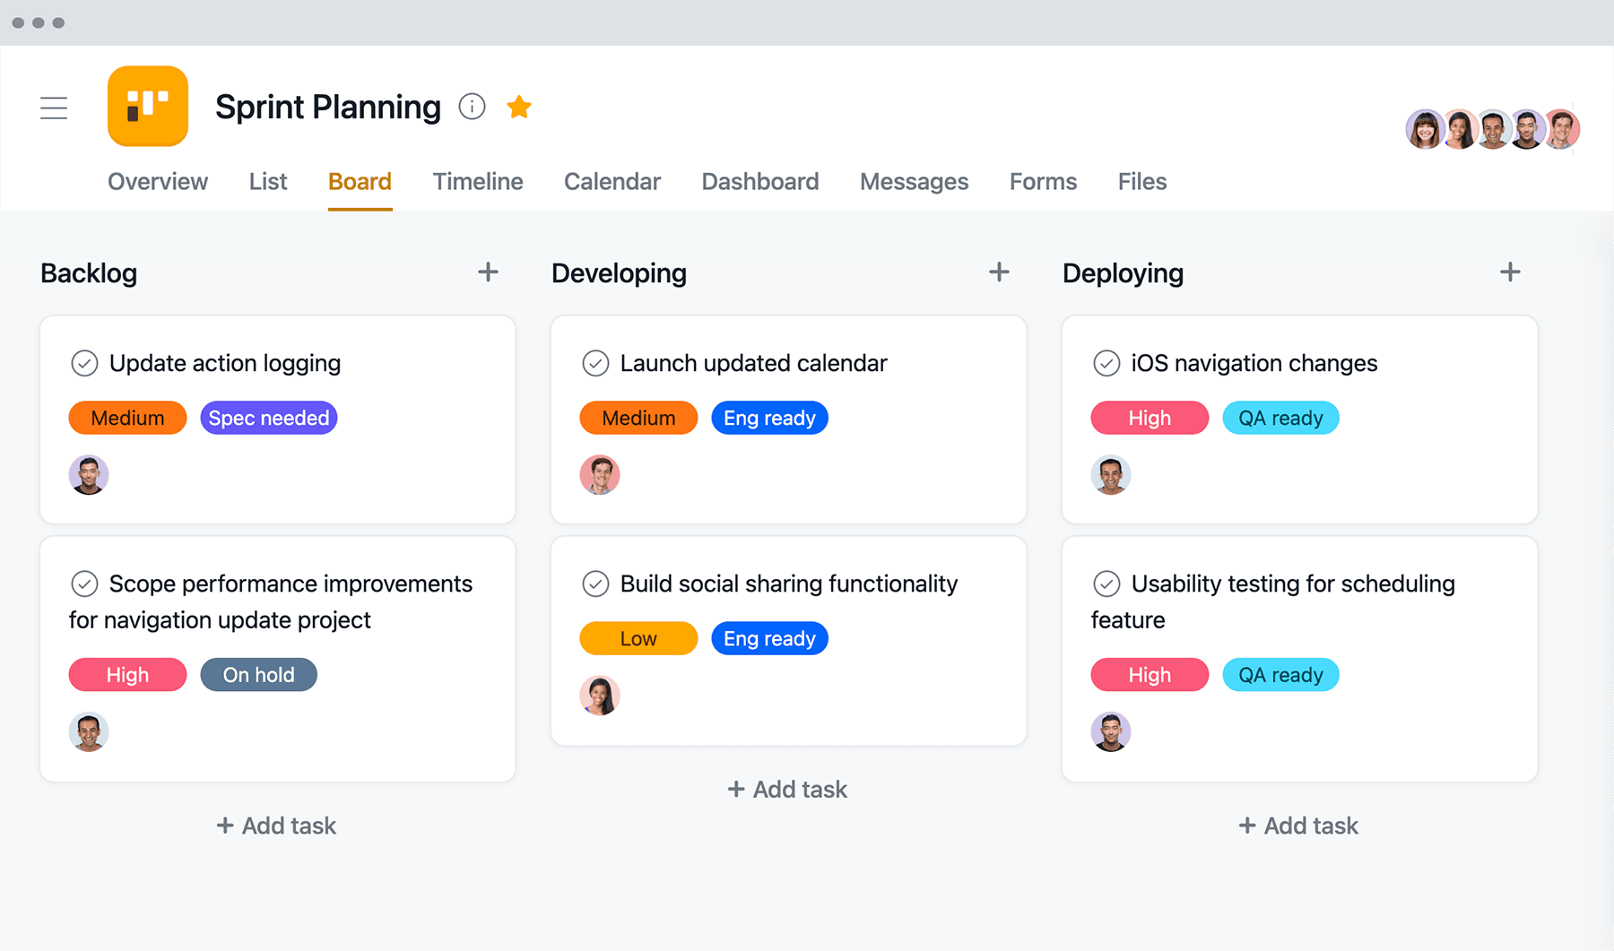

Tradicionalmente, las columnas del tablero Kanban representan las distintas etapas del trabajo. Aunque las columnas que crees dependerán de tu equipo, te mostramos a continuación los tipos de columnas más comunes:

* Trabajo pendiente, Bandeja de entrada o Nuevo: Esta es la columna donde se agregará el trabajo nuevo antes de ser asignado a un miembro del equipo.
* Listo o Prioritario: Mueve el trabajo a esta columna cuando esté listo para empezar a trabajar.
* En progreso: Se trata de las tareas en las que se está trabajando actualmente. Dependiendo de las necesidades del equipo, puedes desglosar la columna ‘En progreso’ en varias columnas más. Por ejemplo, un equipo de contenido puede crear columnas para Redacción, Revisión y Edición; en tanto un equipo de ingeniería puede crear columnas para Desarrollo, Pruebas e Implementación.
* En espera: Mueve la tarea a esta columna si el trabajo presenta algunos cuellos de botella por algún motivo.
* Finalizadas o Trabajo terminado: Las tareas deberían aparecer en esta columna una vez que hayan sido finalizadas.